

Низкотемпературный Воздушный Тепловой Насос

Руководство по эксплуатации и установке

RJ-95H/N2-BPEEVI

RJ-160H/N2-BPEEVI

RJ-190H/N2-BPEEVI

Пожалуйста, внимательно прочитайте данное руководство

по установке перед использованием.

Спасибо за ваше сотрудничество!

G09T1075 V1.0



Содержание

I. Предисловие……………………………………….... 3

II. Краткое введение в продукт……………………….. 4

III. Принципиальная схема системы…………………..5

IV. Таблица параметров производительности………. 6

V. Общий размер блока……………………………….. 8

VI. Электрическое управление и установка…………. 9

VII. Работа контроллера………………………………. 9

VIII. Инструкции по установке………………………13

IX. Эксплуатация и отладка………………………… 16

X. Техническое обслуживание………………………16

XI. Распространенные ошибки и решения…………..18

XII. Электрическая принципиальная схема………... 19

I. Предисловие 

Наши тепловые насосы с источником тепла от воздуха с низкой температурой окружающей среды строго соответствуют стандартам проектирования и производства в процессе производства, что обеспечивает высокое качество рабочего состояния, высокую надежность и отличную адаптивность машины.

Руководство содержит информацию, необходимую для правильной установки, ввода в эксплуатацию, эксплуатации и обслуживания оборудования.

Пожалуйста, внимательно прочитайте руководство перед запуском или устранением неполадок устройства.

Гарантийное покрытие соответствует следующим условиям:

- Установка может выполняться только квалифицированными специалистами. Техническое обслуживание оборудования может выполняться профессиональным обслуживающим персоналом из профессионального центра технического обслуживания или персоналом специальной компании по тех. обслуживанию.

- Можно использовать только оригинальные запасные части. Все операции и техническое обслуживание машины, указанные в руководстве, выполняются в строгом соответствии с указанным временем и частотой.

- Если какое-либо из вышеперечисленных условий будет нарушено, гарантия будет автоматически аннулирована.

Компания не несет ответственности за любые травмы людей или повреждения оборудования, вызванные неправильной установкой, вводом в эксплуатацию, ненужным техническим обслуживанием, несоблюдением положений и инструкций настоящего руководства.

Все иллюстрации и информация в данном руководстве приведены только для справки.

Производитель оставляет за собой право вносить необходимые изменения для улучшения характеристик оборудования в любое время без предварительного уведомления.

1. Устройство устанавливается в соответствии с национальными правилами подключения, при этом обеспечивается соответствие входного напряжения устройства заводской табличке.

2. Устройство следует использовать при температуре окружающей среды -30℃-43℃ и влажности окружающей среды <85%.



3. Если шнур питания поврежден, во избежание опасности уведомите компанию поставщика или сервисный отдел о его замене.

4. Устройству важно иметь надежные средства заземления, а подключенный источник питания обязательно надежно заземляется.

5. Устройство представляет собой устройство фиксированного типа, для которого пользователь предоставляет жесткое основание или бетонное основание без деформации. Размер фундамента относится к размеру четырех позиционирующих отверстий устройства. Каркасная конструкция также может быть принята за основу устройства, рама установлена на несущей балке или колонне и имеет подходящее расположение для внутреннего пола, которое способно выдерживать на 130 % больше веса устройства и плоскостности фундамента. Следует также учитывать следующие факторы:

а) Положение установки горизонтальное и может выдерживать вес устройства, в 1,3 раза превышающий его.

б) Вокруг и на верхней части устройства важно зарезервировать достаточное пространство для облегчения циркуляции воздуха и обслуживания оборудования.

c) Не устанавливайте устройство в месте, где легко накапливаются опавшие листья,

насекомые или другие загрязняющие вещества, чтобы предотвратить закупорку теплообменника со стороны подачи воздуха.

d) При установке устройства следует отрегулировать положение теплообменника со стороны подачи воздуха, чтобы избежать попадания прямых солнечных лучей.

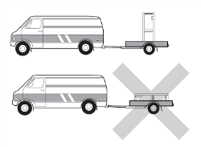e) Вокруг устройства устанавливаются дренажи для слива оттаивающей конденсированной воды.

6. Оборудование может транспортироваться и храниться только вертикально.

2.3 Важное примечание для антифриза, чтобы избежать поломки теплового насоса!

(Обязательно прочитать)

1. Переключатель расхода воды устанавливается во время установки на стороне кондиционирования воздуха теплового насоса, чтобы обеспечить надлежащий расход воды.

2. Необходимо проверить, достаточно ли воды после завершения установки. Вы можете проверить, что разница температур воды на входе и выходе составляет около 5 °C, когда компрессор работает на максимальной скорости в режиме нагрева.

3. Фильтр для воды Важно поставить до того, как вода попадет в теплообменник водяного теплового насоса. Фильтр для воды необходимо чистить не менее полугода.

4. Если температура воздух бывает ниже -0 ℃, обязательно воду заменить на антифриз с необходимой для вашего региона температурой замерзания в системе водоснабжения теплового насоса.

5. НЕОБХОДИМО всегда поддерживать электроснабжение подключенным, даже если вы не используете тепловой насос. Наш тепловой насос имеет функцию размораживания. Поэтому, если насос без гликоля или другой незамерзающей жидкости и электричество случайно отключается более чем на 30 минут при температуре воздуха <0°C, вам необходимо слить всю воду, чтобы защитить тепловой насос от замерзания.

ii. Краткое введение продукта



Особенности продукта

★ Простая установка и гибкая компоновка

Тепловой насос может быть установлен непосредственно на земле, балконе, крыше и других открытых местах без специального помещения, что экономит пространство и снижает единовременные инвестиционные затраты.

★ Безопасность и защита окружающей среды, низкая стоимость

Теплонасосный агрегат может использоваться как для охлаждения, так и для отопления. Это одна машина двойного назначения. Отопление может быть обеспечено тепловым насосом с низкими эксплуатационными расходами, безопасно и чисто, так как не требуется строить котельную, чтобы позволяет уменьшить затраты. Между тем, фреон не поступает в помещение для применения во внутренней системе водоснабжения, что может снизить вероятность утечки хладагента и снизить затраты на сервис.

★ Надежная производительность

Основные компоненты установки, такие как компрессор, высокоэффективные резервуарные теплообменники, четырехходовые клапаны, расширительные клапаны и другие, используют продукцию всемирно известных брендов. В сочетании с разумной и совершенной технологией производства и строгими методами контроля качества производительность устройства может быть полностью гарантирована.

★Простота в эксплуатации, безопасная и надежная интеллектуальная работа

Устройство спроектировано с различными мерами защиты, такими как перегрузка по току, высокое и низкое напряжение, перегрев, обратная фаза и открытая фаза, переключатель расхода воды и другие, и имеет множество элементов управления, таких как автоматическая защита от замерзания, автоматическое размораживание и другие, которые обеспечивают безопасную и надежную работу и упрощают эксплуатацию устройства.

★Широкое применение

Он подходит для кондиционирования воздуха гостиниц, вилл, жилых домов, больниц, развлекательных центров, офисных зданий, торговых центров и других зданий. Он используется с теплыми полами, фанкойлами, приточно-вытяжными установками и другими терминалами кондиционирования и нагрева воздуха в помещениях с использованием проверенной и надежной технологии.

★ Бесшумная работа

Низкоскоростной осевой вентилятор с большими лопастями, полностью закрытый компрессор и амортизаторы, а также идеальная конструкция трубопроводов системы могут эффективно снизить рабочий шум и уменьшить воздействие на окружающую среду



## III. Принципиальная схема системы

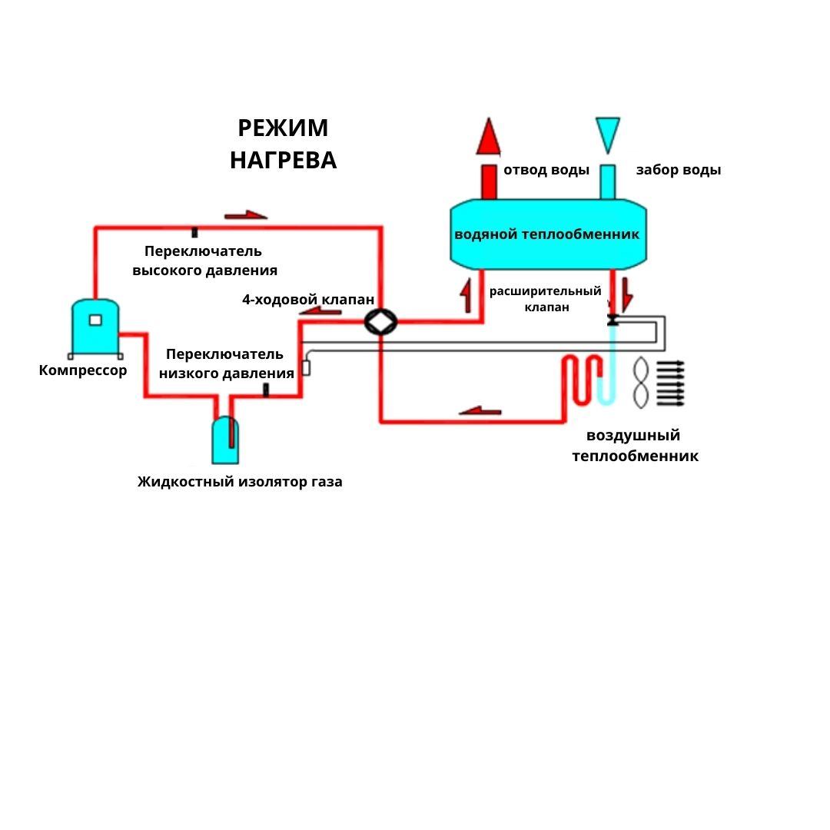

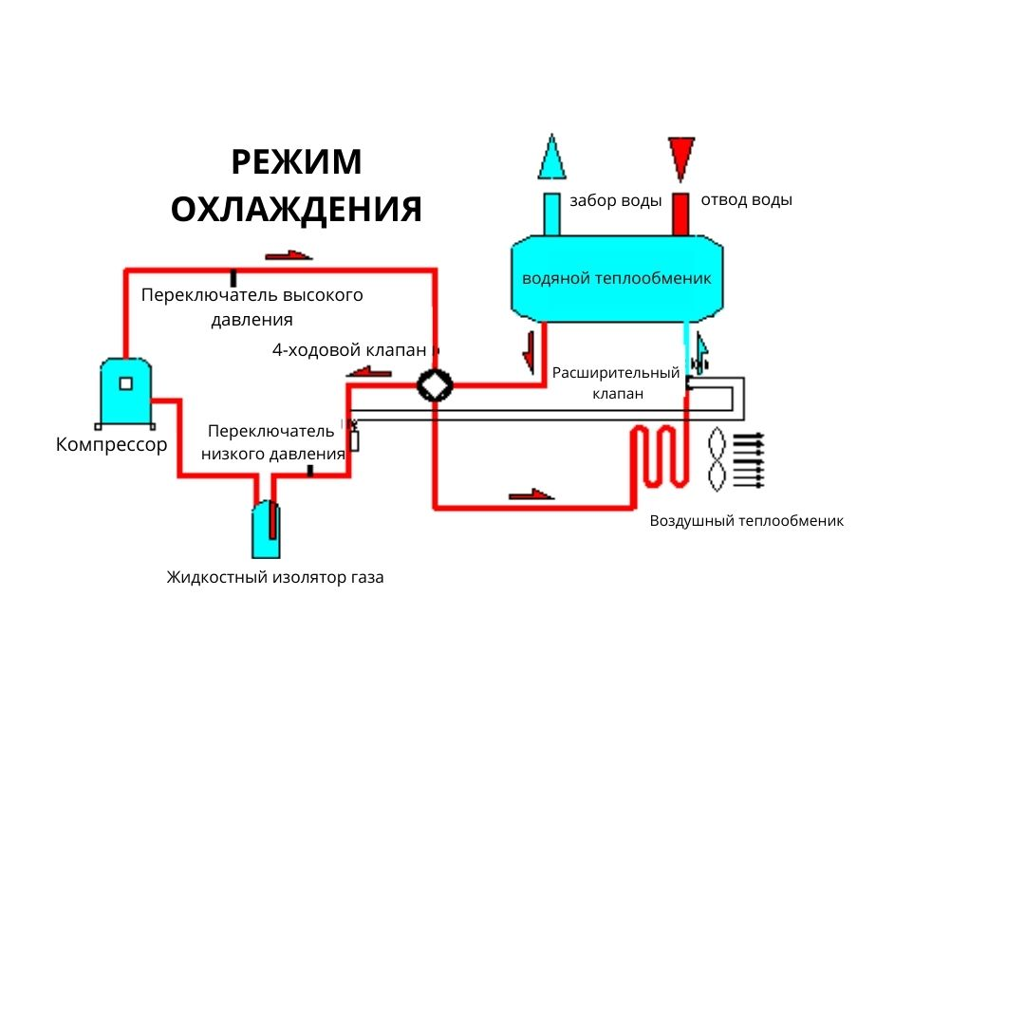



iv. Таблица параметров производительности

|  |  |  |  |  |  |
| --- | --- | --- | --- | --- | --- |
| Mодель | | | RJ-95H/N2-BPEEVI | RJ-160H/N2-BPEEVI | RJ-190H/N2 BPEEVI |
| Номинальная холодопроизводительность | | квт | 7.2 | 11.5 | 13,8 |
| Номинальная теплопроизводительность | | квт | 8.8 | 14.6 | 17,5 |
| Теплопроизводительность при низкой температуре | | квт | 5.9 | 10.2 | 11,6 |
| Номинальная  входная мощность | | Охлаждение (кВт) | 2.73 | 4.43 | 5,3 |
| Номинальное отопление (кВт) | 2.45 | 4.17 | 5,24 |
| Низкотемпературный нагрев (кВт) | 2.45 | 4.35 | 5,04 |
| Максимальный входной ток | | A | 18 | 28 | 42 |
| Номинальная входная мощность | | квт | 4.0 | 6.0 | 9,0 |
| Рекомендуемые соединительные провода | | мм2 | не менее 3×2,5 мм2 | не менее 3×4,0 мм2 | не менее  3х 6,0 мм2 |
| Хладагент | | | R410A | | |
| Температура окружающей среды | ℃ | | -30～43 | | |
| Источник питания | 230V～50Hz | | | | |
| Компрессор, Panasonic | Тип | | роторный | | |
| Количество единиц | | 1 | 1 | 1 |
| Фиксированная частота/переменная частота | | Переменная частота | Переменная частота | Переменная частота |
| Вентиляторы | Тип | | Двигатель вентилятора постоянного тока с малошумным осевым вентилятором | | |
| Количество единиц | | 1 | 2 | 2 |
| Мощность (Вт) | | 85 | 85*2 | 85*2 |
| Способ управления работой | Полностью автоматический | | | | |
| Защита безопасности | Высокое и низкое давление / нехватка воды / защита от замерзания / защита от перегрева/ перегрузки | | | | |
| Теплообменник на стороне воды | Tип | | Высокоэффективный теплообменник с трубкой в кожухе | | |
| Теплообменник со стороны воздуха | Tип | | Медные трубки гидрофильные и алюминиевые ребра | | |
| Поток воды | м3/ч | | 1.5 | 2.5 | 3.5 |
| Водонепроницаемость | кПа | | 60 | 50 | 40 |
| Соединитель труб |  | | DN25 | DN25 | DN25 |
| Размеры (снаружи машины) | Глубина (мм) | | 960 | 960 | 960 |
| Ширина (мм) | | 380 | 380 | 380 |
| Ширина (мм) | | 820 | 1270 | 1270 |
| Уровень Шума | дБ(А) | | 56 | 58 | 58 |
|  |  | |  |  |  |



※ Номинальные условия труда:

Охлаждение: температура наружного воздуха на входе 35°C, температура воды на входе 12°C/температура воды на выходе 7°C;

Отопление: температура наружного воздуха на входе 7°C, температура воды на входе 40°C/температура воды на выходе 45°C;

Низкотемпературное отопление: температура наружного воздуха на входе составляет -12 °C, а температура воды на выходе 41 °C.

※ Компания оставляет за собой право изменять дизайн продукта для улучшения характеристик продукта без предварительного уведомления;

※ Во время фактического использования следует учитывать 5 %-ную потерю мощности охлаждения или нагрева труб, насосов, клапанов и причину загрязнения после установки и эксплуатации устройства.

**V.**Общий размер устройства

RJ-95H/N2-BPEEVI

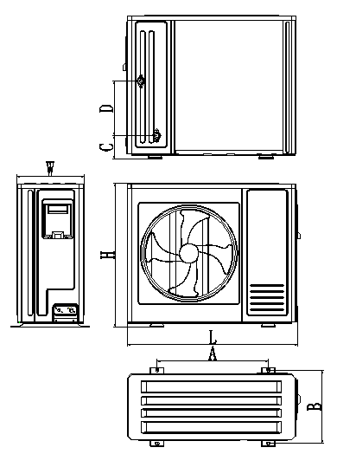

|  |  |  |  |  |  |  |  |
| --- | --- | --- | --- | --- | --- | --- | --- |
| Модель | W | L | H | A | B | C | D |
| RJ-95H/N2-BPEEVI | 380 | 960 | 820 | 635 | 415 | 132 | 310 |

Примечание: На приведенной выше принципиальной схеме сплит-машина имеет только запорные клапаны, а машина компактного типа имеет только разъемы для воды.



RJ-160H/N2-BPEEVI/RJ-190H/N2-BPEEVI

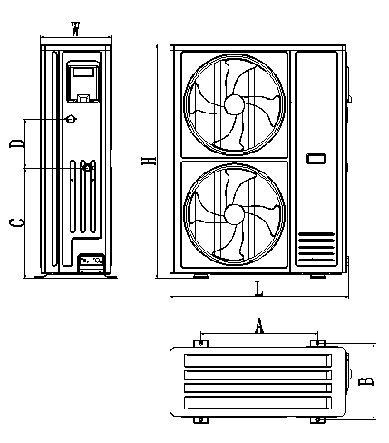

|  |  |  |  |  |  |  |  |
| --- | --- | --- | --- | --- | --- | --- | --- |
| Moдель | W | L | H | A | B | C | D |
| RJ-160H/N2-BPEEVI  RJ-190H/N2-BPEEVI | 380 | 960 | 1270 | 635 | 415 | 598 | 265 |

Примечание: На приведенной выше принципиальной схеме сплит-машина имеет только запорные клапаны, а машина компактного типа имеет только разъемы для воды.



**VI.** Электрическое управление и установка

1. Требования к электромонтажу

1) Устройство оснащается специальным источником питания, напряжение питания колеблется в диапазоне от -10% до +10%, и следует использовать автоматический воздушный выключатель. Его номинальный ток в 1,5 раза превышает рабочий ток устройства. Автоматический выключатель категорически запрещен;

2) Устройство надежно заземляется, и источник питания устройства важно регулярно проверять на работоспособность;

3) Не используйте главный выключатель чаще четырех раз в час. Электрический блок управления важно надежно защитить от влаги;

4) Если прилагаемый шнур питания поврежден, он может быть заменен производителем, агентом или эквивалентным техническим персоналом во избежание опасности на аналогичный по мощности;

5) Установка устройства должна соответствовать местным электрическим правилам;

6) Перед установкой устройства параметры, которые необходимо установить, были установлены производителем. Как правило, пользователям не разрешается изменять параметры самостоятельно. При необходимости, пожалуйста, свяжитесь с агентом или персоналом технической службы производителя.

2. Меры предосторожности при подключении

Все проводные соединения надежно фиксируются .

Необходимо регулярно проводить техническое обслуживание и проверять, нет ли каких-либо скрытых опасностей, таких как неплотность, повреждение, влажность и другие.



VII. Работа контроллера

Внешний вид и функция кнопок проводного контроллера

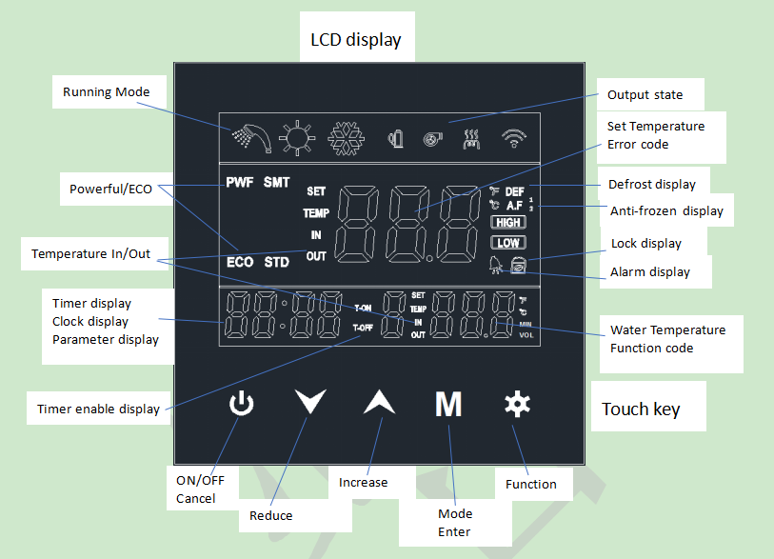

Функции

Режим ввода

Увеличить

Уменьшить

Вкл/Выкл

Отмена

Сенсорная клавиша

Температура воды

Код функции

Индикатор тревоги

Дисплей блокировки

Дисплей антизаморозки

Дисплей разморозки

Заданная температура

Код ошибки

Состояние вывода

Индикация включения таймера

Дисплей таймера Дисплей часов

Отображение параметров

Ввод/ вывод температуры

Мощный/ экологичный

Режим работы

LCD дисплей

1. Значок Дисплея

|  |  |  |  |  |
| --- | --- | --- | --- | --- |
| **Режим** | **Значение** |  | **Ключевая картинка** | **Значение** |
|  | Режим нагрева |  |  | Стандарт |
|  | Режим горячей воды |  |  | Экономичный |
|  | Режим охлаждения |  |  | Мощный |
| + | Режим отопления и горячей воды (функция горячей воды является приоритетной) |  |  | Клавиша ВКЛЮЧЕНИЯ/выключения |
| + | Режим охлаждения и горячей воды (функция горячей воды является приоритетной) |  |  | Клавиша ВВЕРХ |
|  | Работа компрессора |  |  | Клавиша "Вниз" |
|  | Рабочий электронагреватель |  |  | РЕЖИМ/клавиша подтверждения |
|  | Размораживание |  |  | Клавиша меню |
|  | Защита от замерзания |  | “ + ” | Клавиша синхронизации |
|  | Сигнал тревоги об ошибке |  | “ + ” | Клавиша размораживания, длительное нажатие на нее в течение 3 секунд, она активизируется |
|  | Запирание на ключ |  | “ + ” | Ключ замка |

2. ВКЛЮЧЕНИЕ/выключение и рабочий режим

Свет горит при включении питания.

Нажмите “”для изменения режима работы.



Отопление в помещении покажет“”

 Охлаждение помещения покажет“”



Бытовая горячая вода покажет“”

Нажмите на "" когда тепловой насос выключен, соответствующий режим будет мигать, и он выключится через 5 секунд.

Нажмите “”,тепловой насос включится, загорится соответствующий символ режима и отобразит соответствующую информацию о состоянии

Нажмите “”снова тепловой насос выключится, и символ режима погаснет.

Включение и выключение питания, все данные будут сохранены. С функцией отключения питания памяти.



**3. Установка Времени**

Если он не находится в состоянии "запрос" или "установить", нажмите “ + чтобы ввести настройку времени. Время настраивается следующим образом:

Часы (часы)🡪часы (минуты)



Нажмите “” и “”чтобы настроить соответствующее значение времени.

Нажмите на “ ” чтобы изменить “часы” и “минуты” одновременно, сохраните скорректированное значение ,

Нажмите “”чтобы сохранить и выйти.

30 секунд без нажатия какой-либо клавиши для автоматического выхода.

Нажмите “”во время настройки выйдите без сохранения.

**4. Таймер ВКЛЮЧЕНИЯ/ВЫКЛЮЧЕНИЯ**

Если он не находится в состоянии "запрос" или "установить", длительное нажатие “ + ” через 3 секунды введите настройку времени. Затем нажмите “” для настройки в следующем порядке:

Период 1 включение часов🡪 Период 1 включение минут🡪 Период 1 отключение часов🡪 Период 1 отключение минут

Период 2 включите Часы 🡪 Период 2 включите минуты🡪 Период 2 выключите Часы🡪 Период 2 минуты выключения

Период 3 включить Часы🡪 Период 3 включить минуты 🡪 Период 3 выключить Часы🡪 Период 3 выключить минуты

Нажмите“" и "" для настройки соответствующего значения времени

Когда время включения или выключения синхронизации установлено на “00:00”, это означает, что функция включения или выключения синхронизации недействительна.

Нажмите “”во время настройки выйдите без сохранения.

После настройки, Длительное нажатие “”нажмите клавишу в течение 3 секунд, чтобы войти в режим таймера; Длительное нажатие“” снова в течение 3 секунд, чтобы выйти из режима таймера.。



**5.** Настройка режима Работы

Настройка режима работы В состоянии включения питания нажмите “” клавиша, режимы контроллера дисплея меняются между “Обычный”, “Запрос”, “Установить”.

В состоянии “Нормально” на дисплее отображается установленная температура вверху и указывается “УСТАНОВИТЬ температуру”, а также отображается фактическая температура воды на клавише и указывается “ТЕМПЕРАТУРА”. Если контролируемая температура равна температуре воды на выходе, в соответствующей области указывается “ВЫХОД”. Если контролируемая температура соответствует температуре воды на входе, соответствующая область указывает “ВХОД”. если контролируемая температура соответствует температуре резервуара для воды, то соответствующая область не указывает “ВХОД/ВЫХОД”.

В состоянии “Запрос”:

a. В середине клавиши отображается “c”, справа от клавиши отображается серийный номер “XXX”, "XXX” представляет серийный номер.

б. Параметры запроса отображаются слева 4 цифрами

В состоянии “УСТАНОВИТЬ”:

a. Символ в середине клавиши показывает “d”, справа от клавиши он показывает серийный номер “XXX”, “XXX” представляет серийный номер

b. Параметры настройки отображаются слева 4 цифры.

Если после входа в режим “УСТАНОВИТЬ” в течение 5 минут не нажимайте кнопку, затем автоматически выйдите. После входа в режим "Запрос”, независимо от того, с/без операции, он не завершается автоматически. Нажмите только “”для повторного выбора режима работы. В состоянии “УСТАНОВИТЬ” нажмите “” для выхода в рабочее состояние.

**Раздел 2**

1. **Запрос параметров**

Нажмите “” , войдите в состояние запроса параметров, нажмите “" "" для запроса статуса и параметры, Нажмите “” снова, чтобы выйти из состояния параметра состояния запроса. Состояние или параметры отображаются на часах.



**\*** Таблица Запросов состояния параметров

|  |  |  |  |
| --- | --- | --- | --- |
| **Код** | **Наименование** | Описание | **Примечание** |
| c01 | номер версии | номер версии дисплея | - |
| c02 | температура окружающей среды | отображать температуру окружающей среды, отображать Et1 в случае ошибки | ℃ |
| c03 | температура резервуара для воды | отображение температуры резервуара для воды., отображение Et2 в случае ошибки | ℃ |
| c04 | температура воды на выходе | отображение температуры воды на выходе, отображение Et3 в случае ошибки | ℃ |
| c05 | температура воды на входе | отображение температуры воды на входе, отображение Et4 в случае ошибки | ℃ |
| c06 | температура змеевика испарителя | отображение температуры змеевика испарителя, отображение Et5 в случае ошибки | ℃ |
| c07 | температура выхлопных газов | отображать температуру выхлопных газов., отображать Et6 в случае ошибки | ℃ |
| c08 | температура змеевика конденсатора (после дросселирования) | отображать температуру катушки конденсатора., отображать Et7 в случае ошибки | ℃ |
| c09 | температура всасывания | отображать температуру всасывания., отображать Et8 в случае ошибки | ℃ |
| c10 | температура модуля | температура модуля дисплея., дисплей E24 в случае ошибки | ℃ |
| c11 | степени открытия главного клапана | отображение степеней открытия главного клапана |  |
| c12 | степени открытия вспомогательного клапана | отображение степеней открытия вспомогательного клапана |  |
| c13 | степень открытия клапана выхлопных газов | отображение степеней открытия клапана выхлопных газов |  |
| c14 | Скорость вентилятора | отображать скорость вращения вентилятора, если таковая имеется | RPM |
| c15 | рабочая частота | отображение фактической рабочей частоты | HZ |
| c16 | Переменное напряжение | отображение входного переменного напряжения | V |
| c17 | Напряжение постоянного тока | отображение напряжения шины постоянного тока (напряжение, отфильтрованное выпрямителем моста выпрямителя) | V |
| c18 | ток всего блока | отображение входного тока | 0.1A |
| c19 | ток компрессора | отображение выходного тока компрессора | 0.1A |
| c20 | выходная мощность | отображение выходной мощности компрессора | W |
| c21 | Входной датчик пластинчатого теплообменника EVI | отображение температуры входного датчика пластинчатого теплообменника EVI. | ℃ |
| c22 | Датчик выхода пластинчатого теплообменника EVI | отображение температуры датчика выхода пластинчатого теплообменника EVI. | ℃ |
| c23 | низкое давление | отображать значение низкого давления, если доступно | kPa |
| c24 | высокое давление | отображать значение высокого давления, если доступно | kPa |
| c25 | код ошибки | отобразите код ошибки, которая произошла в прошлый раз. (см. таблицу кодов ошибок) |  |
| c26 | ограниченный частотный код | 0: нормальный, 1: ограничение входного тока, 2: ограничение выходного тока, 3: слишком высокая модульная температура, 4: перемодуляция ШИМ, 5: газ разряда, 6: перегрузка/защита от замерзания |  |
| **c27** | Версия ЖК-контроллера |  |  |
| **c28** | Версия MCU1 |  |
| **c29** | Версия MCU2 |  |
| **c30** | Версия MCU3 |  |
| **c31** | История ошибок | доступно до 3 исторических кодов ошибок |

1. **Набор параметров**



Нажмите “”,и войдите в состояние набора параметров, нажмите “"для настройки параметра нажмите “”и войдите в заданный статус, параметр мигает, нажмите “” снова, чтобы сохранить. Нажмите “”еще раз, чтобы выйти из настройки параметров. Параметры показаны на часах.

|  |  |  |  |  |  |
| --- | --- | --- | --- | --- | --- |
| **Код** | **Наименование** | **Определение** | **По умолчанию** | **Устанавливаемый диапазон** | **Примечание** |
| d01 | A01 | Настройка температуры нагрева | 45℃ | 20~60℃ |  |
| d02 | A02 | Настройка температуры резервуара для нагретой воды | 50℃ | 20~60℃ |  |
| d03 | A03 | Настройка температуры охлаждения | 12℃ | 5~35℃ |  |
| d04 | A04 | Разница температур при перезапуске | 5℃ | 1~15 ℃ |  |
| d05 | A05 | Отбор на основе контроля | 1 | 0 выходящая вода  /1 входная вода  /2 резервуар для воды |  |
| d06 | A06 | Установка температуры электронагревателя | -15℃ | (-30)℃~20℃ |  |
| d07 | A07 | Время отклонения запуска электронагревателя | 5 | 0~40 минут |  |
| d08 | A08 | Температура теплообменника испарителя для перехода в режим размораживания | -5℃ | (-30)℃~3℃ |  |
| d09 | A09 | Температура теплообменника испарителя до выхода из режима оттаивания | 15℃ | 2℃~20℃ |  |
| d10 | A10 | Период цикла размораживания | 50mins | 25~200 минут |  |
| d11 | A11 | Время размораживания | 10 mins | 2~20 минут |  |
| d12 | A12 | Выбор на регуляторе после достижения температуры | 0 | 0: не уменьшать частоту,  1: уменьшить частоту |  |
| d13 | A13 | Температура окружающей среды для остановки и запуска машины | -40 | (-40)℃~2℃ |  |
| d14 | A14 | Разница температур воды на входе и выходе для регулирования скорости водяного насоса теплового насоса | 5 | 2℃~15℃ |  |
| d15 | A15 | Принцип работы водяного насоса | 0 | 0: нормально открыт,  1: остановка при достижении температуры,  2: периодическая остановка при достижении температуры |  |

**3. Переключатель режимов ECO, МОЩНЫЙ РЕЖИМ**

Длительное нажатие “” , вы можете переключаться между режимами ECO, POWERFUL, при этом на дисплее загорается соответствующий символ.

**4. Изменение температуры настройки**

В состоянии "нормального" отображения Клиент может использовать “" "" для установки соответствующей температуры настройки следующим образом:

Режим нагрева: можно регулировать температуру нагрева;

Режим горячей воды: можно регулировать температуру бака для горячей воды;

Режим отопления + горячей воды: можно регулировать температуру отопления и температуру бака горячей воды, нажмите кнопку “” (короткое нажатие) для переключения и настройки между двумя режимами.

**Раздел 3**

**Коды ошибок контроллера**

На панели контроллера будут отображаться следующие общие коды ошибок для агрегатов теплового насоса:



Код ошибки контроллера провода

|  |  |
| --- | --- |
| **Код ошибки** | **Определение ошибки или защиты (с устранением неполадок)** |
| Et1 | ошибка температуры окружающей среды (проверка короткого замыкания/отказа датчика(ов)) |
| Et2 | ошибка температуры водяного бака (проверка короткого замыкания/отказа датчика(ов)) |
| Et3 | ошибка температуры воды на выходе (проверка короткого замыкания/отказа датчика(ов)) |
| Et4 | ошибка температуры воды на входе (проверка короткого замыкания/отказа датчика(ов)) |
| Et5 | ошибка температуры наружного змеевика (проверка короткого замыкания/отказа датчика(ов)) |
| Et6 | Ошибка температуры отработавших газов (проверка короткого замыкания/отказа датчика(ов)) |
| Et7 | ошибка температуры внутреннего теплообменника (проверка короткого замыкания/отказа датчика(ов)) |
| Et8 | ошибка температуры возвратного газа (проверка короткого замыкания/отказа датчика(ов)) |
| Et9 | Ошибка на входе пластинчатого теплообменника EVI  (проверка короткого замыкания/отказа датчика(ов)) |
| EtA | Ошибка выпуска пластинчатого теплообменника EVI  (проверка короткого замыкания/отказа датчика(ов)) |
| EPS | ошибка низкого давления (проверка короткого замыкания/отказа датчика(ов)) |
| EPd | ошибка высокого давления (проверка короткого замыкания/отказа датчика(ов)) |
| E00 | ошибка связи проводного контроллера и главной печатной платы  (проверка цепи связи и питания каждой печатной платы) |
| E01 | ошибка слишком высокая температура выхлопных газов  (проверка расширительного клапана/системы охлаждения) |
| E02 | ошибка высокого давления (проверка холодильной системы) |
| E03 | ошибка давления (проверка системы охлаждения) |
| E04 | ошибка потока воды (проверка переключателя потока воды или переключателя включения/выключения) |
| E05 | слишком высокая температура воды на выходе защита  (проверка температуры воды на выходе и расхода воды) |
| E06 | температура воды на выходе слишком низкая защита  (проверка температуры воды на выходе и расхода воды) |
| E07 | слишком большая разница температуры воды на входе/выходе защита  (проверка температуры воды на входе/выходе и расхода воды) |
| E08 | Аварийное отключение системы (включая защиту от перегрева компрессора, перегрузки вентилятора по току, ошибку перегрузки водяного насоса по току и т.д.)  (проверка того, включены ли K4 и K5 или нет) |
| E09 | внешняя ошибка EEPROM  (перезагрузка после полного выключения питания системы, она должна быть сломана, если EEPROM все еще не работает) |
| E10 | слишком высокая температура теплообменника (проверка охлаждения и FAN) |
| E11 | DC PEAK (проверка перегруженности работы. При нормальной нагрузке модуль драйвера работает ненормально, если повторяется после перезапуска после выключения питания) |
| E12 | ошибка привода компрессора  (проверка наличия перегрузки) |
| E13 | ошибка перегрузки компрессора по току  (проверка наличия перегрузки) |
| E14 | отсутствие перекоса фаз (проверяется, отключены ли U, V, W) |
| E15 | Ошибка выборки тока IPM (модуль драйвера неисправен) |
| E16 | Защита от слишком высокой температуры радиатора/модуля  (проверка модуля охлаждения, нет ли перегрузки при работе) |
| E17 | аварийное отключение (включая сигнализацию высокого давления, ошибку PFC. ошибку EEPROM)  (выключите питание, затем проверьте провод индуктора и входное питание, если все еще ненормально) |
| E18 | Слишком высокое напряжение постоянного тока (выключите питание, перезапустите, затем проверьте провод индуктора и входное питание, если напряжение по-прежнему ненормальное) |
| E19 | Слишком низкое напряжение постоянного тока (выключите питание, затем проверьте провод индуктора и входное питание, если напряжение по-прежнему ненормальное) |
| E20 | Низкое напряжение переменного тока (проверка перегрузки входной мощности) |
| E21 | Перегрузка по переменному току (проверка падения напряжения питания или мгновенного изменения нагрузки) |
| E22 | Ошибка CT (аппаратное обеспечение PFC не работает) |
| E23 | NA (N/A) |
| E24 | Ошибка датчика температуры IPM (проверка короткого замыкания/отказа датчика(ов)) |
| E25 | отсутствие фазы на входе (проверка отсутствия фазы при трехфазном питании) |
| E26 | ошибка связи платы привода и главной печатной платы  (проверка цепи связи и питания каждой печатной платы) |
| E27 | ошибка EEPROM проводного контроллера (перезагрузка после полного выключения питания всей системы, если EEPROM все еще не работает, он будет сломан) |
| E28 | Защита от замерзания (проверка скорости воды и переключателя, проверка холодильной системы) |
| E29 | защита от слишком низкой наружной температуры (вне рабочего диапазона машины) |
| E30 | вспомогательная защита от нагрева электрическим током (проверка исправности выключателя защиты от нагрева электрическим током и перегрузки мощности нагрева электрическим током.) |
| E31 | Ошибка двигателя вентилятора постоянного тока (правильна ли проводка обратной связи вентилятора постоянного тока) |



**VIII. Инструкции по установке**

**Устройство может быть установлено и отлажено только профессионалами!**

**1. Подготовка к установке**

1) Когда устройство транспортируется к месту установки, его следует тщательно проверить, и все предметы сверить с упаковочным листом. Если устройство будет обнаружено поврежденным, отсутствующими деталями или поврежденным во время транспортировки, следует уведомить отдел продаж.

2) Пользователь обеспечивает жесткое основание или бетонное основание без деформации. Размер фундамента относится к размеру четырех позиционирующих отверстий блока. Фундамент блока также может иметь каркасную конструкцию. Рама устанавливается на несущую балку или несущую колонну, способную выдерживать на 130 % больше веса самого блока и плоскостности фундамента.

3) Для облегчения обработки пользователи могут использовать вилочные погрузчики. Во время процесса обработки устройство следует держать в горизонтальном положении, чтобы избежать повреждения устройства при неосторожной эксплуатации.

4) Внешний блок может быть установлен на открытой площадке, крыше и в других подходящих местах. Одновременно следует учитывать следующие факторы:

а) Положение установки горизонтальное и может выдерживать вес устройства, в 1,3 раза превышающий его.

б) Вокруг и над устройством важно зарезервировать достаточно пространства для облегчения циркуляции воздуха и обслуживания оборудования.

c) Не устанавливайте устройство в месте, где легко собираются опавшие листья, насекомые или другие загрязняющие вещества, чтобы предотвратить закупорку теплообменника со стороны подачи воздуха.

d) При установке устройства следует отрегулировать положение теплообменника со стороны подачи воздуха, чтобы избежать попадания прямых солнечных лучей.

e) Вокруг теплонасосного агрегата устанавливаются дренажи для отвода размораживающегося конденсата.

**2. При проектировании и строительстве системы водоснабжения следует учитывать следующие соображения:**

1) Система водоснабжения может быть оснащена насосом с соответствующим расходом и напором насоса, чтобы обеспечить фактическую потребность в водоснабжении и потребности в воде не более чем на 10 %.

2) Фильтр для воды устанавливается перед впускной трубой для воды устройства, и необходимо выбрать сетчатый фильтр 40 мкм или более.

3) На возвратной трубе устанавливается расширяемый резервуар для воды, чтобы адаптироваться к изменениям объема воды, вызванным изменениями температуры в системе водоснабжения.

4) Переключатель расхода воды (целевой расходомер) устанавливается на выпускной трубе устройства, чтобы избежать повреждения устройства из-за недостаточного расхода воды. Если устройство имеет встроенный переключатель расхода воды, его устанавливать не требуется.

5) Выпускной клапан воздуха располагается в самой высокой точке системы водоснабжения.

6) В нижней точке системы водоснабжения устанавливается подходящая сливная пробка или клапан.

7) Водопроводные трубы изолируются, чтобы предотвратить потерю тепла и

образование конденсата.



8) Установка и подключение системных труб выполняется в соответствии с национальными и местными нормами ОВКВ. Устройство и водяной насос подключаются к системе с амортизирующими мягкими соединениями, а трубы и водяной насос оснащаются собственными кронштейнами, чтобы предотвратить нагрузку на устройство. Категорически запрещается открывать входной и выходной запорные клапаны установки, когда трубопровод не промыт.

9) Система водоснабжения показана ниже:



Поплавковый клапан

Подача пресной воды ча пресной воды

Расширительный бак

Обратный клапан

Выпускной клапан

Стопорный клапан

Отвод воды

Повторное использование воды

Помпа

y-образный фильтр

если внутри теплового насоса установлен водяной насос, вы можете установить или отключить этот водяной насос в соответствии с фактической ситуацией

Кронштейн

дренажная труба

**Примечание: На приведенной выше схеме показана схема установки сплит-машины с тем же принципом установки системы водоснабжения машины компактного типа.**



10) Условия установки (единица измерения: мм):

***Никаких препятствий перед устройством Препятствие над блоком Несколько единиц подряд***

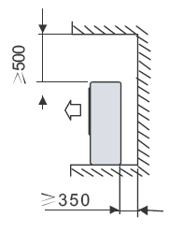

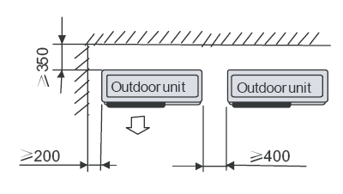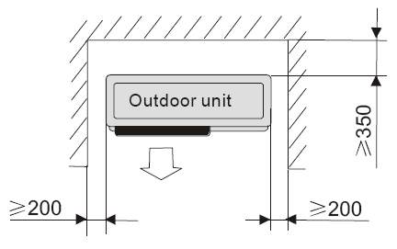

Наружный блок

Наружный блок

Наружный блок

**X. Эксплуатация и отладка**

**1. Подготовка перед общей эксплуатацией системы:**

1) Проверьте правильность схемы питания в соответствии с требованиями спецификации, чтобы убедиться, что машина компактного типа имеет хорошую защиту от заземления.

2) Тщательно проверьте, чтобы убедиться, что главный двигатель, фанкойл, воздушный процессор и клапаны на трубопроводе установлены правильно и все открыты.

3) Проверьте, являются ли расширительный резервуар для воды и устройство для добавления воды чувствительными, и выпустите воздух в трубу для очистки воды. Перед включением водяного насоса откройте клапан выпуска воздуха, чтобы проверить, не вытекает ли вода. Если нет, это указывает на то, что воздух не был исчерпан. В это время открывать насос не разрешается. Следует проверить расширительный бак и систему подачи воды, чтобы убедиться в том, что выхлоп завершен. Водяной насос можно включать только после подтверждения того, что трубопровод заполнен водой, и абсолютно избегать работы в условиях нехватки воды.

4) Проверьте, не заблокирован ли фильтр системы водоснабжения, чтобы убедиться, что водный путь свободен.

5) Система трубопроводов должна иметь надежные меры изоляции и меры по отводу конденсата.

**2. Общая пробная эксплуатация:**

После того, как вся система будет полностью проверена и подтверждена на соответствие требованиям, может быть проведена общая тестовая операция. Перед испытательной операцией компрессор необходимо предварительно прогреть в течение 24 часов.

1) Включите питание, включите несколько фанкойлов, и блок автоматически запустится с задержкой в 3 минуты. Правильно ли вращается вентилятор и водяной насос. Если вращение неправильное, немедленно выключите питание и измерьте, нормально ли работает компрессор и есть ли какой-либо ненормальный звук.

2) Проверьте, является ли преобразование холода и тепла каждого устройства нормальным, и понаблюдайте за манометром, чтобы убедиться, что манометр в норме.

3) Отрегулируйте клапан подачи воды кондиционера с фанкойлом в каждой комнате, чтобы подача воды в каждой комнате достигала определенного расхода.

Понаблюдайте, соответствует ли изменение температуры в помещении требованиям. После периода пробной эксплуатации его можно использовать в обычном режиме после подтверждения отсутствия неисправности (обычно 3 дня).

4) Фильтр для воды следует очистить после пробной эксплуатации, прежде чем его можно будет использовать в обычном режиме.



**X. Техническое обслуживание**

**1. Единица измерения**

1) Когда устройство используется в первый раз в каждом сезоне, устройство должно быть заряжено и прогрето в течение 24 часов, прежде чем его можно будет включить. Если установка с одним охлаждением не используется в течение длительного времени, необходимо слить воду в установке и трубопроводе. После того, как охлаждающие и нагревательные устройства прекратят работу в зимний период, устройство автоматически выполнит функцию защиты от замерзания, поэтому устройство важно не выключать. Если существует вероятность отключения питания, замерзание и растрескивание водонепроницаемой трубы можно предотвратить с помощью раствора гликоля в системе водоснабжения устройства, в случае каких-либо ненужных потерь, причиненных вам поврежденной машиной.

2) Пожалуйста, всегда поддерживайте хорошую среду теплообмена вокруг устройства, и теплообменник следует регулярно очищать от пыли.

3) Важно обратиться в аккредитованную организацию от поставщика оборудования для регулярной проверки давления и температуры работы агрегата, проверки соединения труб агрегата и устранения утечки головки клапана, а также для ее регистрации.

**2. Система водоснабжения**

1) Циркулирующая вода в системе обеспечивается хорошим качеством воды, а фильтр следует регулярно проверять и очищать, чтобы обеспечить достаточный расход воды для обеспечения эффекта теплообмена устройства.

2) Система водоснабжения оснащается расширительным баком, а циркулирующая вода содержится в чистоте. Если качество местной воды плохое, водоснабжение системы важно подготовить фильтрами. В системе предлагается использовать мягкую воду.

3) Регулярно проверяйте, нормально ли работает система подачи воды и вытяжные устройства, можно предотвратить влияние циркуляции воды, тем самым можно дополнительно предотвратить влияние охлаждающих и нагревающих эффектов устройства и срока годности устройства.

**XI. Распространенные ошибки и решения**

|  |  |  |
| --- | --- | --- |
| Неисправности | Возможная причина | Решение |
| Отсутствие сигнала на панели после подключения электропитания к машине | Нехватка или инверсия фазы трехфазной сети;  Предохранитель главного контроллера сломался. | Подключите источник питания и отрегулируйте фазу;  Замените предохранитель. |
| Компрессор включается часто. | Избыток или недостаток хладагента приводит к срабатыванию реле давления, а давление нагнетания слишком высокое или давление всасывания слишком низкое.  Температура воды быстро падает, а затем быстро повышается, циркуляция воды плохая или нагрузка на компрессор слишком мала. | Понаблюдайте за состоянием смотрового стекла, чтобы определить, подходит ли хладагент. Если избыток хладагента вытекает из выпускного отверстия, проверьте, нет ли утечек, отремонтируйте и добавьте достаточное количество хладагента.  Потока воды недостаточно, проверьте, свободна ли водная магистраль. Или конечная нагрузка слишком мала, добавьте резервуар для циркулирующей воды. |
| Компрессор шумит | Последовательность фаз подачи мощности компрессора неверна.  Жидкостный удар в компрессоре.  Внутренние части компрессора сломаны. | Проверьте основную линию питания и входящую линию компрессора.  Проверьте, не вышел ли из строя расширительный клапан, не отсоединен ли датчик температуры от всасывающей трубы или не слишком ли велик объем загрузки хладогента.  Разберите или замените компрессор. |
| Холодопроизводительность кондиционера низкая | Недостаточный хладагент и низкая температура испарения.  Плохая изоляция системы водоснабжения.  Плохое тепловыделение конденсатора агрегата.  Неправильная регулировка расширительного клапана.  Фильтр засорен. | Проверьте и устраните утечку и добавьте достаточное количество хладагента.  Улучшить теплоизоляцию трубопроводов и расширительных баков.  Очистите конденсатор, чтобы улучшить условия конденсации.  Отрегулируйте расширительный клапан.  Обновите фильтр. |
| Обледенение всасывающей трубы компрессора | Поток охлажденной воды слишком мал;  Водный путь заблокирован или воздух не очищен. | Проверьте, соответствует ли насос необходимой производительности.  Отремонтируйте водяную магистраль, чтобы устранить засор или выпустить воздух. |
| Давление конденсации слишком низкое | Недостаточный хладагент  Возникает проблема с клапаном компрессора, и эффективность снижается | Проверьте и определите утечку, отремонтируйте и пополните достаточное количество хладагента.  Замените компрессор. |
| Давление на сжатие слишком высокое | Избыток хладагента  Температура обратной воды высокая, а тепловая нагрузка слишком велика  Расширительный клапан открыт слишком сильно  Утечка четырехходового клапана | Слейте излишки хладагента.  Уменьшите количество охлажденной воды, чтобы уменьшить тепловую нагрузку.  Отрегулируйте расширительный клапан или снимите сердечник клапана для очистки.  Замените четырехходовой клапан. |
| Давление на сжатии слишком низкое | Недостаточный хладагент;  Расширительный клапан открыт слишком мало или заблокирован;  Капиллярная трубка колбы расширительного клапана сломана и протекает. | Найдите утечку и пополните запас хладагента после ремонта.  Отрегулируйте или очистите расширительный клапан.  Замените расширительный клапан. |
| Кондиционер охлаждает нормально, но он не может нагреваться | Неправильный выбор условий работы кондиционера в главном контроллере.  Проводка четырехходового клапана ослаблена или катушка перегорела or the valve core is stuck.  Оребренный теплообменник (испаритель) замерзает при слишком низкой температуре. | Проверьте настройку рабочего состояния главного контроллера.  Проверьте и отремонтируйте четырехходовой реверсивный клапан.  Разморозьте, проверьте и определите наличие наледи, установите дополнительный источник тепла. |
| Главный контроллер может работать, водяной насос не включается (контактор водяного насоса закрыт) | Питание линии электропередачи водяного насоса в шкафу управления пользователем.  Двигатель водяного насоса сгорает.  Поврежден подшипник водяного насоса. | Выясните неисправность в цепи.  Замените двигатель водяного насоса.  Замените подшипники и уплотнения вала. |

**XII. Электрическая принципиальная схема**

**RJ-140H/N2-BPEEVI**

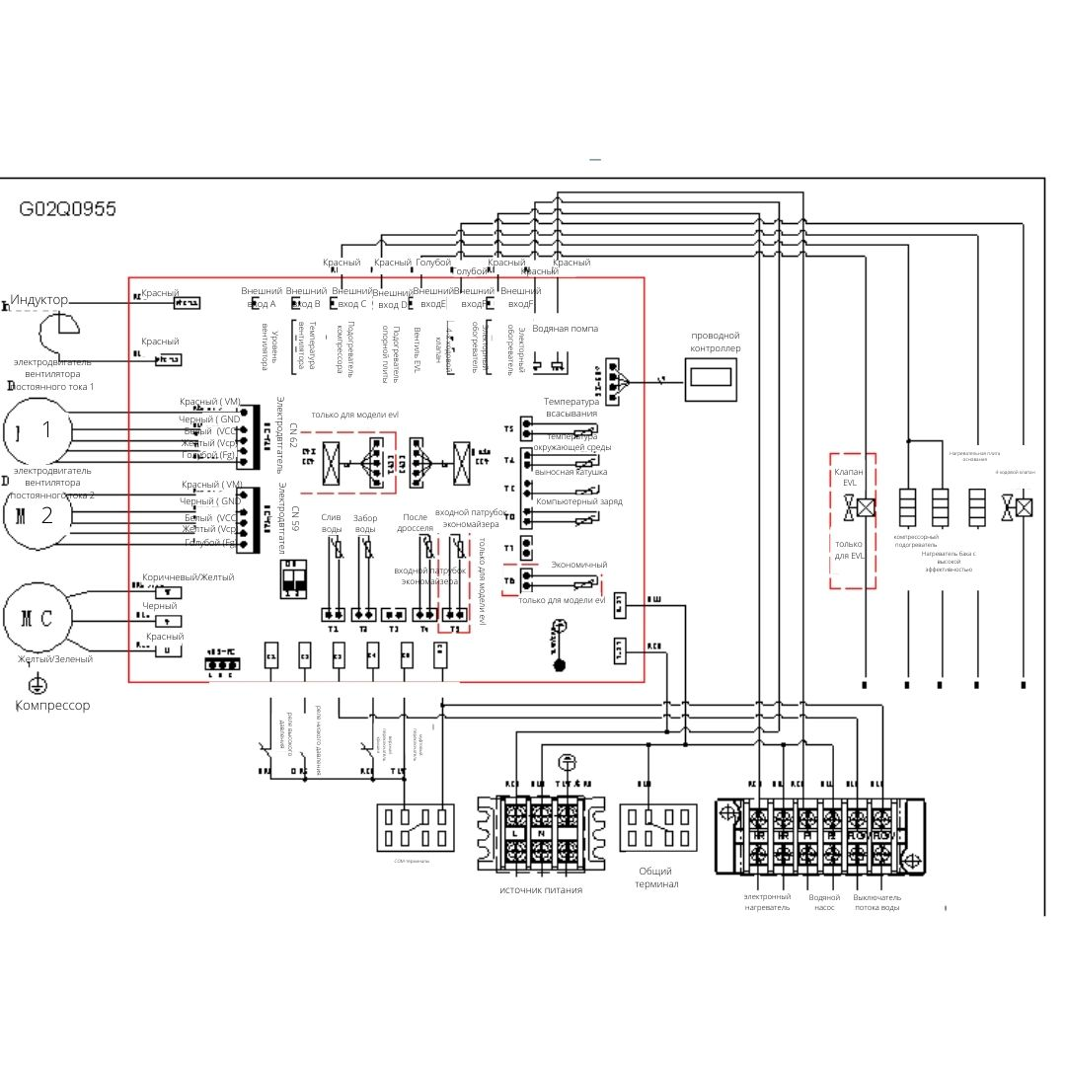

Санкт Петербург